**场景管理**

|  |  |  |  |
| --- | --- | --- | --- |
| **版本号** | **修改时间** | **修改人** | **修改内容** |
| 1 | 2017.12.26 | 何谐 | 第一版 |

# 一、目的

* 大世界中的地图显示，划分各个区域
* 在地图上方便快捷地进行传送，自动寻路，查看位置等操作
* 通过配置的方式，将游戏中一些独立的副本场景进行统一管理

# 二、功能概述

1、在主界面中增设地图的入口，可以连接至地图界面

2、在地图界面上可以进行一系列方便快捷的查看和操作

3、和程序进行确认后，制定相应的配置表。将游戏中的场景资源和可调整的内容合入配置表中

# 三、功能细节

## 1、小地图显示

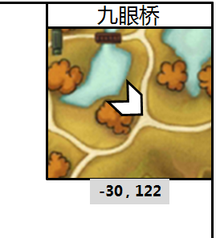

* 主界面右上方显示小地图。小地图上方显示当前区域名称。内部的底板背景为场景的俯视图
* 表示玩家的三角形处于小地图正中心。玩家移动时，代表玩家的小三角除了朝向跟着转动外位置不动。小地图中的场景跟随移动。下方显示玩家当前坐标
* 点击小地图后弹出地图UI

## 2、区域地图

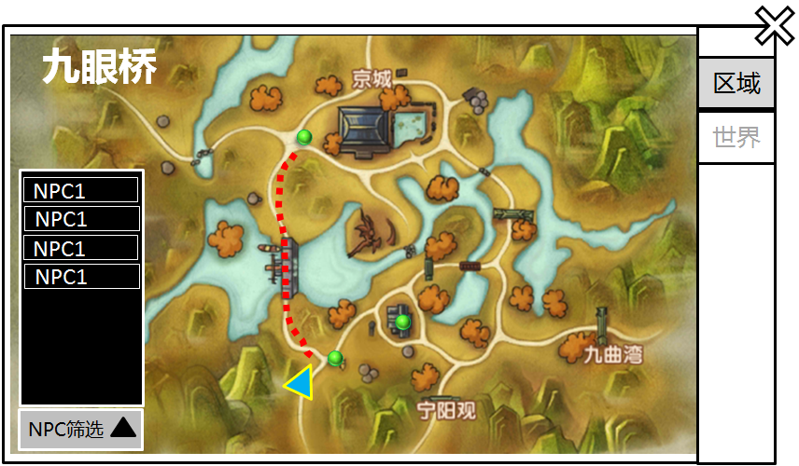

区域地图

* 玩家点击右上角小地图后，默认显示如上图的区域地图，上北下南左西右东
* 区域地图需要清晰，成比例地显示道路、建筑物、城墙等
* 左上角显示当前区域名称，右侧为切换区域与世界地图的切页
* 左下方为【NPC筛选】按钮，点击后扩展出菜单，显示该区域的NPC。点击后玩家自动寻路到对应NPC

【NPC筛选】按钮默认收起

* 玩家的位置在地图上用三角型显示，三角形的前端为玩家正面朝向。NPC位置用绿色球显示。玩家点击地图可到达的任何位置时，系统开始自动寻路，并且在小地图上显示路线。路线的末端即是终点
* 系统读取配置表中NPC的坐标，然后以小绿球的方式动态显示在地图上。NPC的小球支持增加和删除

## 3、世界地图

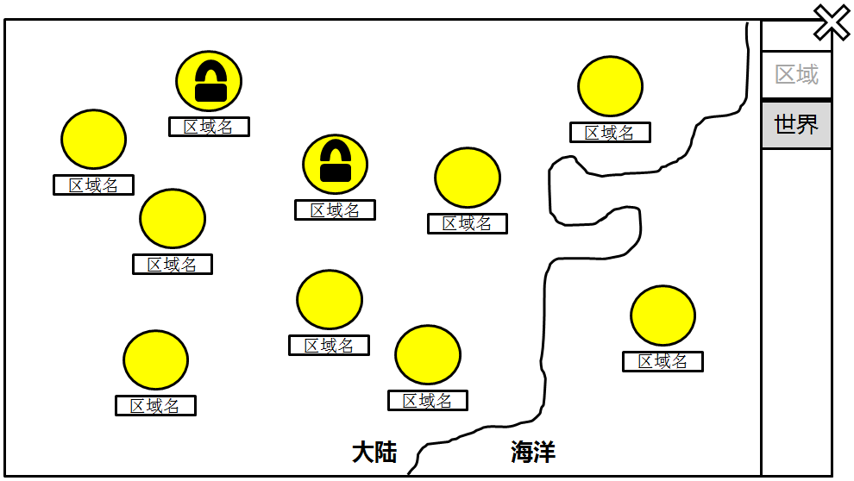

世界地图

* 如上图所示，点击【世界】切页后，切换至世界地图
* 世界地图的底板为一张写实风格的地图绘画。分为大陆和海洋两部分。大陆上有河流和山峦等等地理形状，地图的四个边角位置可以增加云朵（根据美术的判断和实际效果决定）
* 每个大的区域用图标和区域名表示（如上图黄圈）。图标内容根据区域特点制作。
* 每个区域都设置一个默认的传送点。玩家点击任何一个区域的图标后，玩家自动传送至相应区域的传送点处。同理每个区域设置一个复活点，传送点与复活点的坐标通过策划配表。若地图无传送点和复活点，则原地复活
* 若玩家点击的是当前区域的某个坐标，则直接自动寻路至坐标处
* 每个区域可以配置Loading图，在切换区域的读条界面可以专门展现对应场景图
* 在显示加载图时，图片下方随机显示小提示文字（Tips）。文字内容通过配置表实现，配置表中需要添加【开启等级】的项目，不同等级玩家在限定范围内的TIPS中随机
* 部分区域设有等级限制，对未满足等级的玩家，此类区域图标稍微置灰一点，并且在图标上显示锁扣标志。玩家点击无响应并且提示文字信息“需要XX等级解锁该区域”。等级限制可通过配置表进行配置

## 3、副本地图

* 在副本场景中，点开右上小地图后默认显示当前场景地图。
* 副本中如果点击其他区域进行跳转，则弹出二级确认菜单提示玩家是否退出当前副本前往XXX地点。玩家确定后退出当前副本传送至目标区域

## 4、配置表

* 游戏中所有场景，需要在配置表中进行统一管理。并且其部分属性可以通过配置表配置
* 暂定的配置类别如下图（需与程序共同制定最终模板）

